**Aplicação com comunicação sem fio para IoT**

Nome: **José Adriano Filho**

Matrícula: **2025101109806**

Unidade2-Capítulo3

1. Com base no código apresentado na aula do capítulo 3, da unidade 2, crie um programa para monitorar os status do botão da placa e enviar, a cada 1 segundo os status para um servidor. Além disso, como um desafio extra, acrescente algum sensor e envie a informação desse sensor para o servidor.

R.: link do código:

https://github.com/EngAdriano/Residencia/tree/main/Exercicios/U2C3Tarefas/btnServer

O código foi desenvolvido baseado no código da lição, assim procuramos desenvolver o monitoramento do botão e a cada um segundo recebemos uma requisição no servidor web e enviamos o status do mesmo.

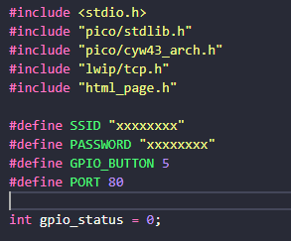

Inicialmente fizemos os includes necessários para a comunicação via WiFi, bem como algumas definições importantes.

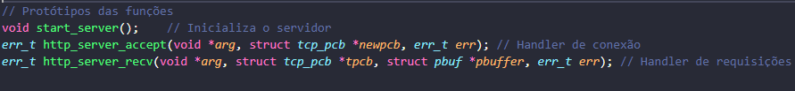

Acima os protótipos das funções, que em nosso caso são três: uma para iniciar o servidor, uma para receber a conexão TCP e uma para receber as requisições.

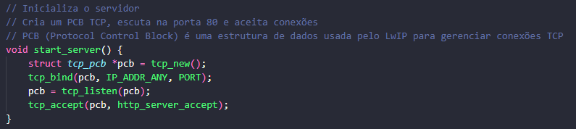

2. Com base no código apresentado na aula do capítulo 3, da unidade 2, crie um programa para ler a posição do joystick e enviar a posição X e Y para um servidor via Wi-Fi. Além disso, como um desafio extra, crie uma rosa dos ventos imaginaria e envie para o aplicativo a posição (Norte, Sul Leste, Oeste, Nordeste, Sudeste, Noroeste e Sudoeste) selecionada no joystick.

R.: link do código: https://github.com/EngAdriano/Residencia/tree/main/Exercicios/U2C3Tarefas/RosaDosVentos

Assim como foi pedido, desenvolvemos um código que monitora um dispositivo joystick e ao movimentar codificamos sua posição em direções de uma rosa dos ventos.

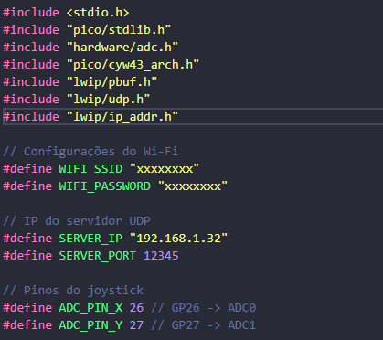

Aqui temos os includes iniciais e as definições necessárias para o desenvolvimento do programa.

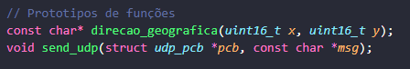

Nossos protótipos das funções são dois, que mostram as duas funções necessárias para o funcionamento do sistema. Uma delas será responsável por decodificar os valores numéricos lidos do joystick e converter para posições geográficas tipo norte, sul, leste, oeste, nordeste e assim sucessivamente, simulando uma rosa dos ventos.

Na página seguinte temos a codificação das duas funções.

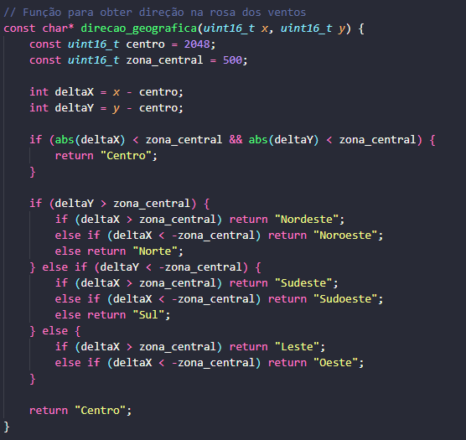

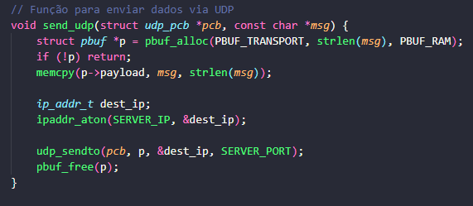

Escolhemos utilizar o protocolo UDP para enviarmos os dados já que não há criticidade no envio, assim não necessitamos de confirmação do envio. Na página seguinte temos nossa função principal, inicializando os periféricos, efetuando a conexão com WiFi, lendo as informações do joystick, convertendo em posições geográficas e enviando para um servidor.

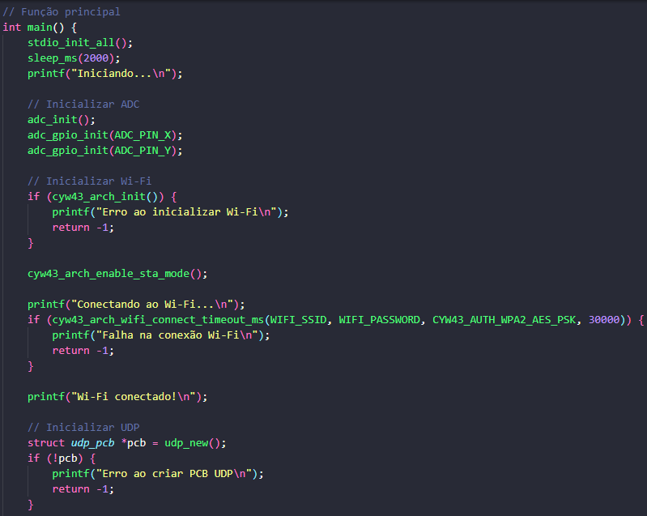

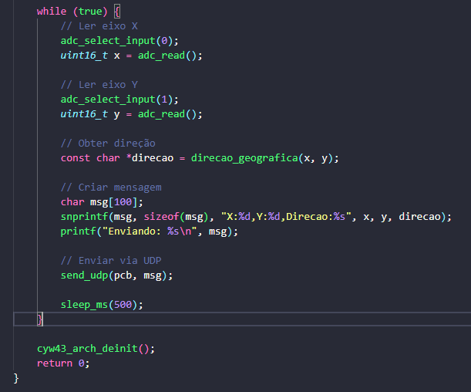

Na página uma imagem de um servidor recebendo os dados da placa:

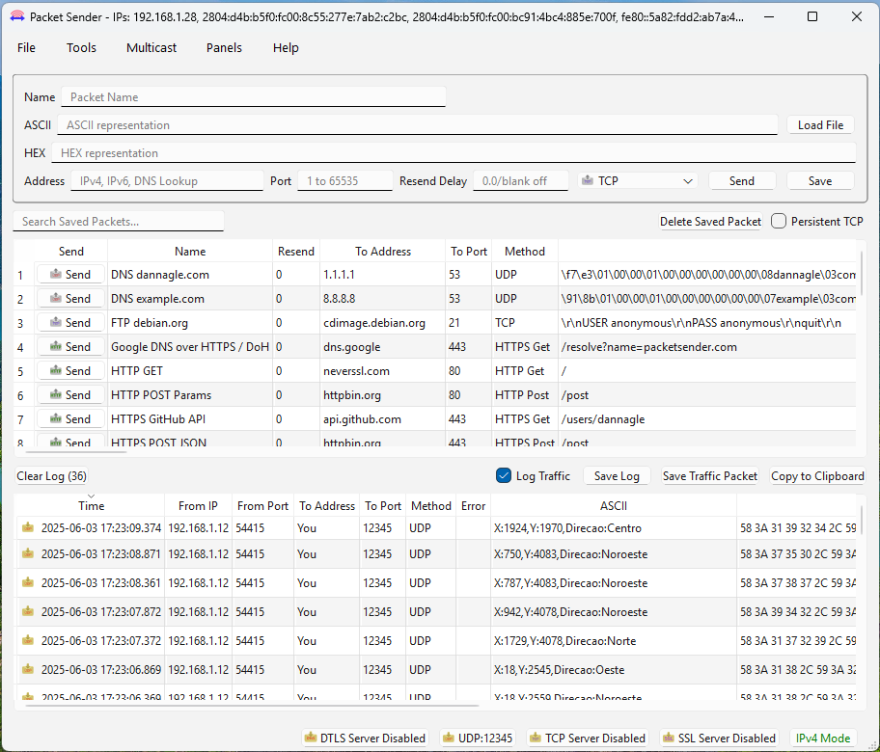

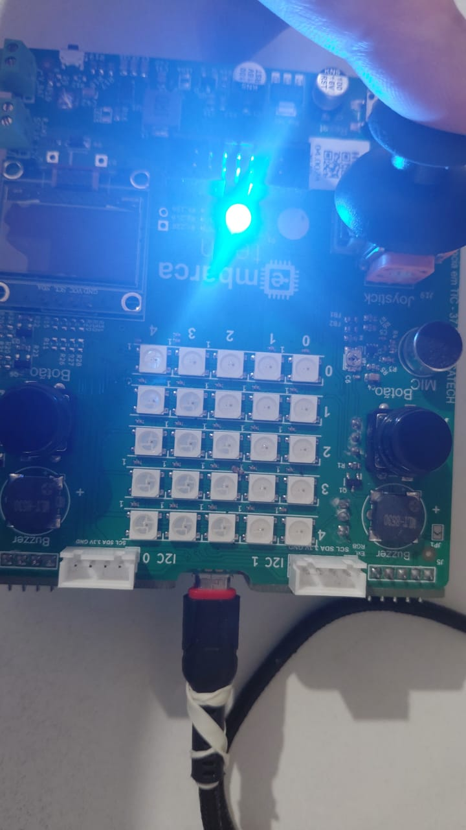

Placa utilizada no envio dos dados.